17 июля 2015 года состоится краевая демонстрационная площадка на тему: «Технология выращивания винограда в защищенном грунте» на базе крестьянского (фермерского) хозяйства Шмалдаева Сергея Владимировича Абинского района.  
Мероприятие состоится в 09.00 по адресу: г. Абинск, ул. Комсомольская, 89, детская музыкальная школа. Начало регистрации в 08.30.  
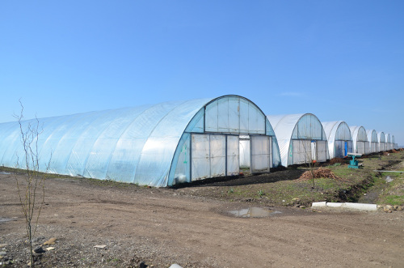  
Демонстрационная площадка предназначена для руководителей и специалистов хозяйств малых форм собственности, заинтересованных в развитии данного направления.  
В фермерском хозяйстве «Шмалдаев С.В.» применяется технология, при которой виноград выращивается совместно с земляникой, что не является общепринятой технологией для Краснодарского края, однако, например, в Италии виноград выращивается именно так. Считается, что такой способ позволяет увеличить урожай винограда на 20-30%, так как питание, предназначенное для земляники, активно используется и корневой системой винограда.  
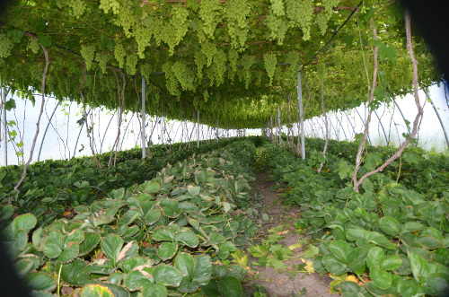  
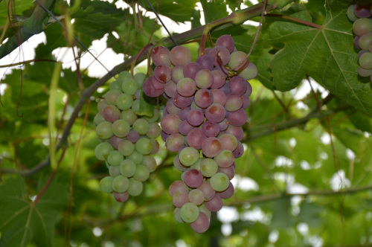  
На мероприятии планируется подробно рассмотреть особенности выращивания винограда в теплице с выездом в фермерское хозяйство «Шмалдаев С.В.», ознакомить участников площадки с сортовым ассортиментом винограда, подходящим для выращивания в защищенном грунте, а также будут предложены расчеты экономической эффективности выращивания винограда по технологии, применяемой в демонстрационном хозяйстве.  
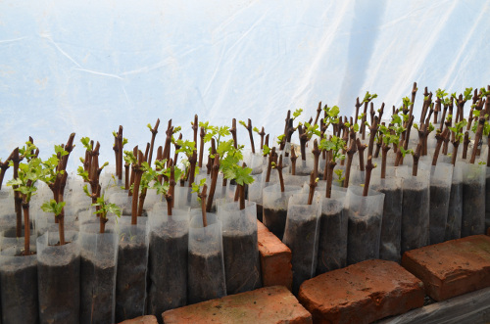  
***Приглашаем всех желающих принять участие в демонстрационной площадке. Вход на мероприятие свободный.***